**中国地质大学课程实习报告**

**智能地学虚拟仪器设计**



班 级：

学 号：

姓 名：

组 员：

二○二二年一月二十

目录

一、绪论 1

1. 实习目的 1

2. 实习环境 1

2.1 硬件环境 1

2.2 软件环境 1

二、 概要设计 2

2.1 系统流程图 2

2.2 功能模块设计概述 2

2.2.1 波形发射模块 3

2.2.2 数据采集模块 3

三、 LAB9000平台搭建 4

3.1 发射部分 4

3.2 接收部分 4

3.3 实物连线图展示 5

四、 LabVIEW设计部分 6

4.1 LabVIEW部分系统整体设计框图 6

4.2 LabVIEW各模块设计描述 6

4.2.1 发射模块设计 6

4.2.2 采集模块设计 9

4.2.3 一体化模块设计 10

五、 单片机程序设计 12

5.1 发射端程序 12

5.1.1 波形产生原理 12

5.1.2 发射端程序解析 12

5.2 采集部分程序 17

5.2.1 采集原理 17

5.2.2 采集部分程序解析 17

六、 硬件部分 20

6.1 差分放大电路 20

6.2 功率驱动电路设计 21

6.2.1 功率驱动电路概述 21

6.2.2 电路设计 21

七、 测量原理 24

7.1 概述 24

7.2 电法测量原理 25

八、 测试 26

8.1 第一阶段测试 26

8.1.1 采集部分测试 26

8.1.2 发射部分测试 27

8.2 硬件部分测试 29

8.3 综合测试 30

九、 遇到的问题及解决 31

9.1 问题① 31

9.2 问题② 32

十、 收获与感想 34

附录 35

# 一、绪论

## 1. 实习目的

①通过本次实习提高学生的动手能力；

②通过本次实习加深学生对虚拟仪器课程知识点的理解；

③通过本次实习使学生掌握LabVIEW的使用；

④掌握简单的51单片机编程等。

## 实习环境

### 硬件环境

本次实习需要自带安装用Keil、LabVIEW等软件的电脑、LAB9000伟福实验箱、自制的全桥驱动。

### 软件环境

#### 2.2.1 LabVIEW软件

LabVIEW是一种程序开发环境，由[美国](https://baike.baidu.com/item/%E7%BE%8E%E5%9B%BD/125486" \t "https://baike.baidu.com/item/LabVIEW/_blank)国家仪器（NI）公司研制开发，类似于C和BASIC开发环境，但是LabVIEW与其他计算机语言的显著区别是：其他计算机语言都是采用基于文本的语言产生代码，而LabVIEW使用的是图形化编辑语言G编写程序，产生的程序是框图的形式。

LabVIEW软件是NI设计平台的核心，也是开发测量或控制系统的理想选择。 LabVIEW开发环境集成了工程师和科学家快速构建各种应用所需的所有工具，旨在帮助工程师和科学家解决问题、提高生产力和不断创新。

#### 2.2.2 Keil软件

Keil C51是美国Keil Software公司出品的51系列兼容[单片机](https://baike.baidu.com/item/%E5%8D%95%E7%89%87%E6%9C%BA/102396" \t "https://baike.baidu.com/item/_blank)C语言软件开发系统，与[汇编](https://baike.baidu.com/item/%E6%B1%87%E7%BC%96/627224" \t "https://baike.baidu.com/item/_blank)相比，[C语言](https://baike.baidu.com/item/C%E8%AF%AD%E8%A8%80/105958" \t "https://baike.baidu.com/item/_blank)在功能上、结构性、可读性、可维护性上有明显的优势，因而易学易用。Keil提供了包括C[编译器](https://baike.baidu.com/item/%E7%BC%96%E8%AF%91%E5%99%A8/8853067" \t "https://baike.baidu.com/item/_blank)、宏汇编、链接器、库管理和一个功能强大的仿真调试器等在内的完整开发方案，通过一个集成开发环境（μVision）将这些部分组合在一起。

# 概要设计

## 2.1 系统流程图

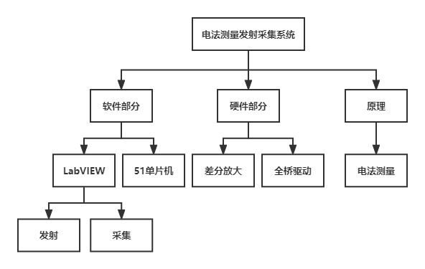

图 2.1 系统设计流程图

## 2.2 功能模块设计概述

本次实习所需要设计的功能模块有：

①波形发射模块：通过定时器产生频率可调的互补或非互补PWM波；

②功率驱动模块：由于单片机发出的PWM波最大电压只有5V故需要功率放大驱动模块将5V的PWM波提升至12V输入到土地中；

③数据采集模块：LAB9000上自带AD转换模块；

④串口通信。

### 波形发射模块

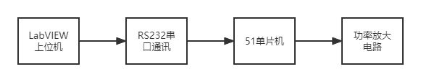

图 2.2 波形发射流程图

波形发射流程图如图2.2所示。在上位机LabVIEW的界面中选择发射频率，通过RS232串口通讯将指令发送至51单片机，在51单片机中对数据进行解析，并按照指令从单片机的P1口进行PWM输出，再经过功率放大电路将PWM波输入待测量的土地中。

### 数据采集模块

在地学虚拟仪器设计中，数据采集系统是计算机与外部物理世界的桥梁，将 被测对象（外部世界、现场）的各种参量通过各种传感器和变送器做适当转换后，在经过信号调理、采样、量化、编码、传输等步骤，最后送到处理器进行数据处理，存储记录和显示打印过程。

地学探测信号一般都是微弱信号，在时间域探测信号中，有效信号持续时间 非常短，衰减很快。所以，在地学探测仪器设计中，对数据采集精度和速度都有 很高的要求，限于实验条件，本设计主要以原理性设计为主。

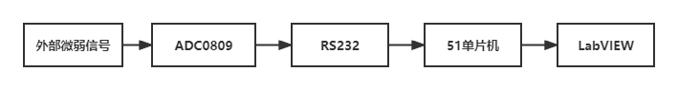

图 2.3 数据采集流程图

ADC 数据上传原理具体如图2.3所示，首先将外部变换得到后的信号输入 到ADC0809 模数转化芯片中，ADC0809 是美国国家半导体公司生产的 CMOS工艺 8 通道，8 位逐次逼近式 A/D 模数转换器。其内部有一个 8 通道多路开关，它可以根据地址码锁存译码后的信号，只选通 8 路模拟输入信号中的一个进行 A/D 转换，而且输入电压为 0-5V。ADC0809 通过逐次逼近 A/D 转化的方法进行 ADC 值采集，然后将数据存储在 51 单片机系统中，然后通过 RS232通信将数据实时 发送到上位机 Labview 中显示。

# LAB9000平台搭建

## 3.1 发射部分

表 3.1 发射部分连线

|  |  |  |
| --- | --- | --- |
| 序号 | 连线孔1 | 连线孔2 |
| 1 | P1.0 | 全桥驱动DRIVE1、3 |
| 2 | P1.1 | 全桥驱动DRIVE2、4 |
| 3 | 电脑USB | RS232串口输入 |
| 4 | P3.0 | RS232的RXD |
| 5 | P3.1 | RS232的TXD |

LAB9000发射部分如表3.1所示。电脑通过RS232与单片机进行通信，由此可将用户的指令通过LabVIEW界面发送给单片机。注意P3.0、P3.1分别为单片机的TXD、RXD复用口，不可接反（常常会认为RXD接RXD、TXD接TXD）。单片机通过P1.0和P1.1输出波形，并连接到全桥驱动进行放大。

## 3.2 接收部分

|  |  |  |
| --- | --- | --- |
| 序号 | 连线孔1 | 连线孔2 |
| 1 | P3.0 | RS232的RXD |
| 2 | P3.1 | RS232的TXD |
| 3 | 电脑USB | RS232串口输入 |
| 4 | ADC0809 IN0 | 外部输入（滑动变阻器） |
| 5 | CS0 | 模数转换片选 |
| 6 | CS1 | 8255片选 |
| 7 | PA0~PA7 | L0~L7 |

ADC数据上传实验平台的接线方式如下表3.2所示。电脑通过RS232串口线连接到试验箱的RS232接口下发指令，RS232处的 RXD 与 P3.0、RS232处的TXD与 P3.1 相连，将 51 单片机系统与 232 电平转换部分连接。在模数转换部分将外部信号输入来连接到 IN0，将 模数转换片选连接到片选地址 CS0。在扩展引脚部分，将 8255片选连接到片选地址 CS1，最后将PA依此连接到 LED灯。

## 3.3 实物连线图展示

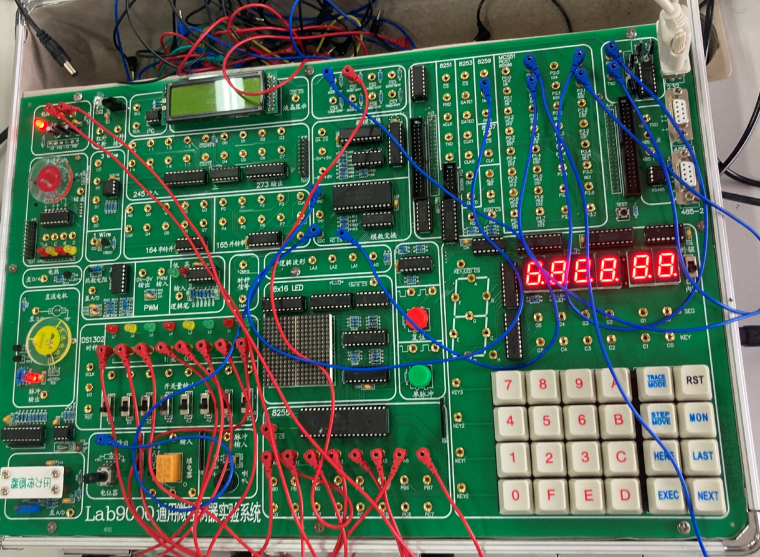

图 3.1 实物连线图（整体）

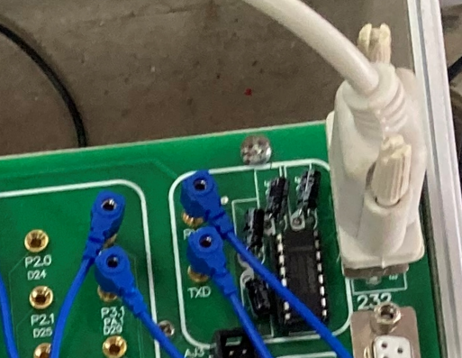 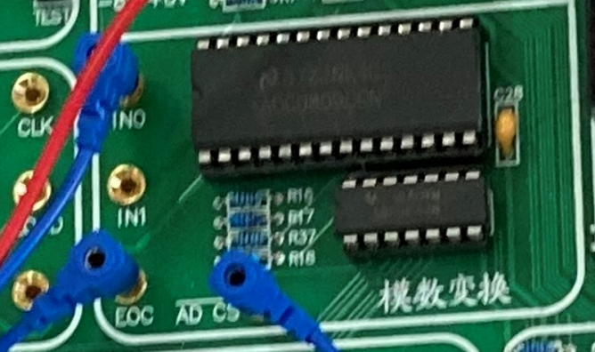

图 3.2 RS232部分连接图 图 3.3 模数转换部分连接图

# LabVIEW设计部分

## 4.1 LabVIEW部分系统整体设计框图

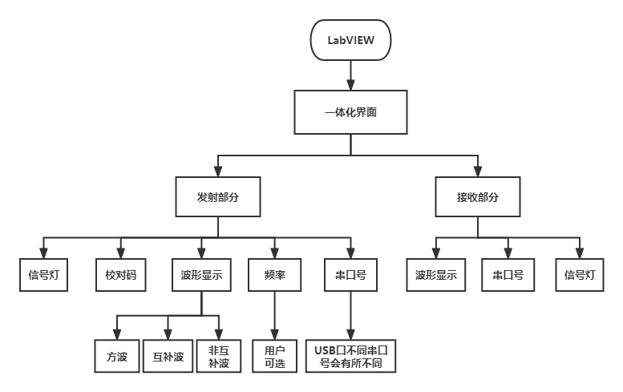

图 4.1 LabVIEW部分系统总流程图

## 4.2 LabVIEW各模块设计描述

根据系统功能要求可以将系统分解成几个模块来分别设计应用程序界面。

这里需要用到的知识有：(1) LabVIEW 循环结构； (2) LabVIEW 事件结构； (3) LabVIEW 顺序程序结构； (4) LabVIEW 串口通讯； (5) LabVIEW 基本数据类型（数值、 字符串和枚举等）及其操作函数； (6) LabVIEW 复杂数据类型（数组、簇等）及其操作函 数； (7) LabVIEW 图形显示（波形图、波形图表等）； (8) LabVIEW 文件 I/O 操作； (9) LabVIEW 信号生成； (10) LabVIEW 波形调理（滤波器）。

### 4.2.1 发射模块设计

**（1）程序框图**

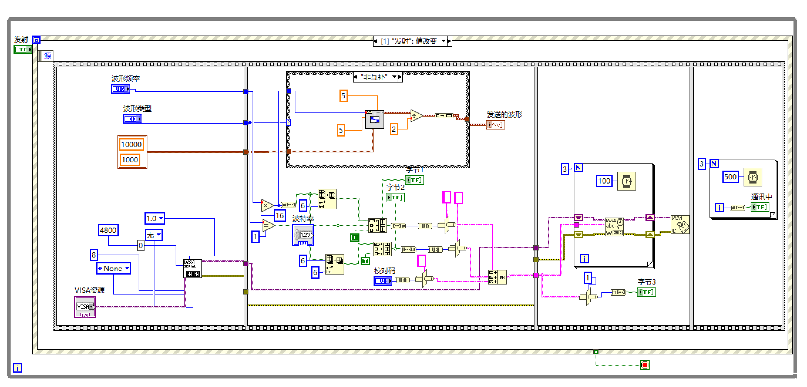

图 4.2 发射模块中的发射部分

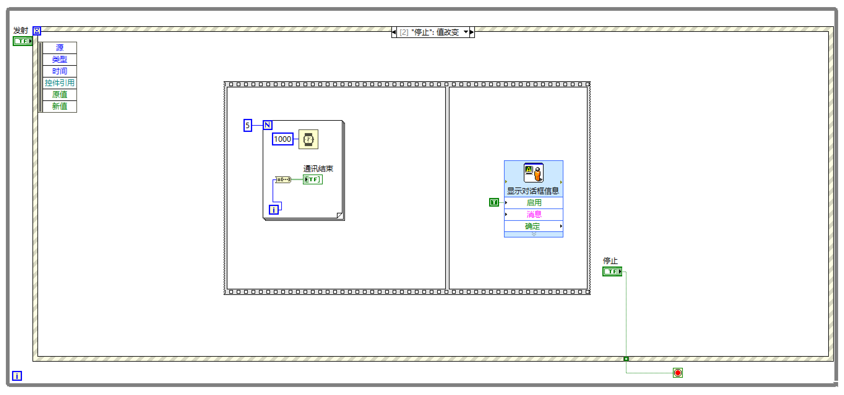

图 4.3 发射模块中的停止部分

1. **设计原理**

发送模块为 While循环嵌套事件结构嵌套顺序结构。在 while 循环内VISA配置串口进行读取，将 while 循环内部自带的“循环条件”连接到“关闭”控件上，使用该按钮来控制系统的关闭。在事件结构中发射按钮值改变事件，停止按钮值改变事件。按下停止出现如下弹框：

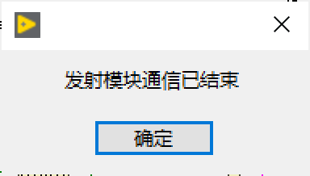

图 4.4 发射结束后的弹窗界面

按下发射按钮后在顺序程序结构中首先执行 VISA 配置串口；枚举类型数据（设置激励类型）、数值输入控件（设置激励频率），这里需要注意信号界限。其次在条件结构中输出波形进行激励信号显示，波形有互补波和非互补波，并将带有ASCII码的整数转换为相应的ASCII字符。之后在For循环中执行VISA写入与VISA关闭。

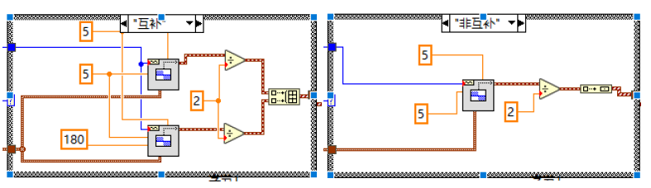

图 4.5 两种输出波形的方式

在进行数据转换时需要将带有 ASCII 码的整数转换为相应的 ASCII 字符。将ASCII代码连接到Type Cast VI的左侧输入并确保其格式为 U8（单个ASCII 字符或代码仅占用一个字节的信息）。Type Cast VI 的输出将是所需的 ASCII 字符。在此程序中用到三次数据转换，分别为前1-6位，6-12位校对码，剩下的位数为标志位。

1. **界面设计**

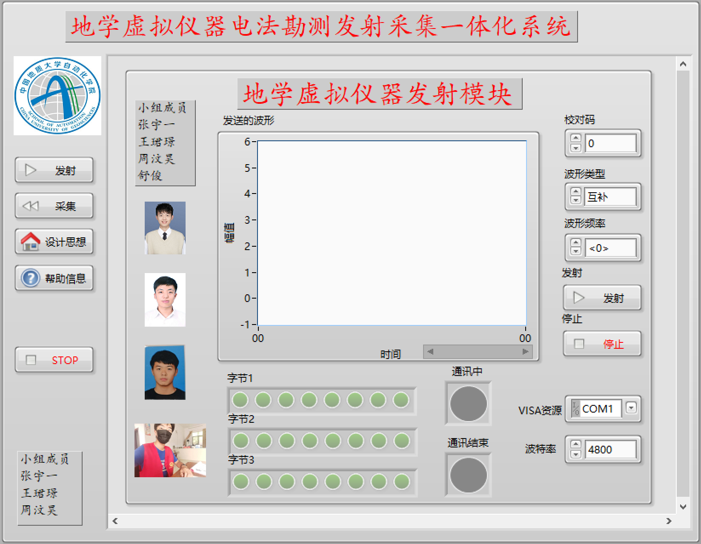

图 4.6 发射模块界面设计图

### 4.2.2 采集模块设计

（1）**程序框图**

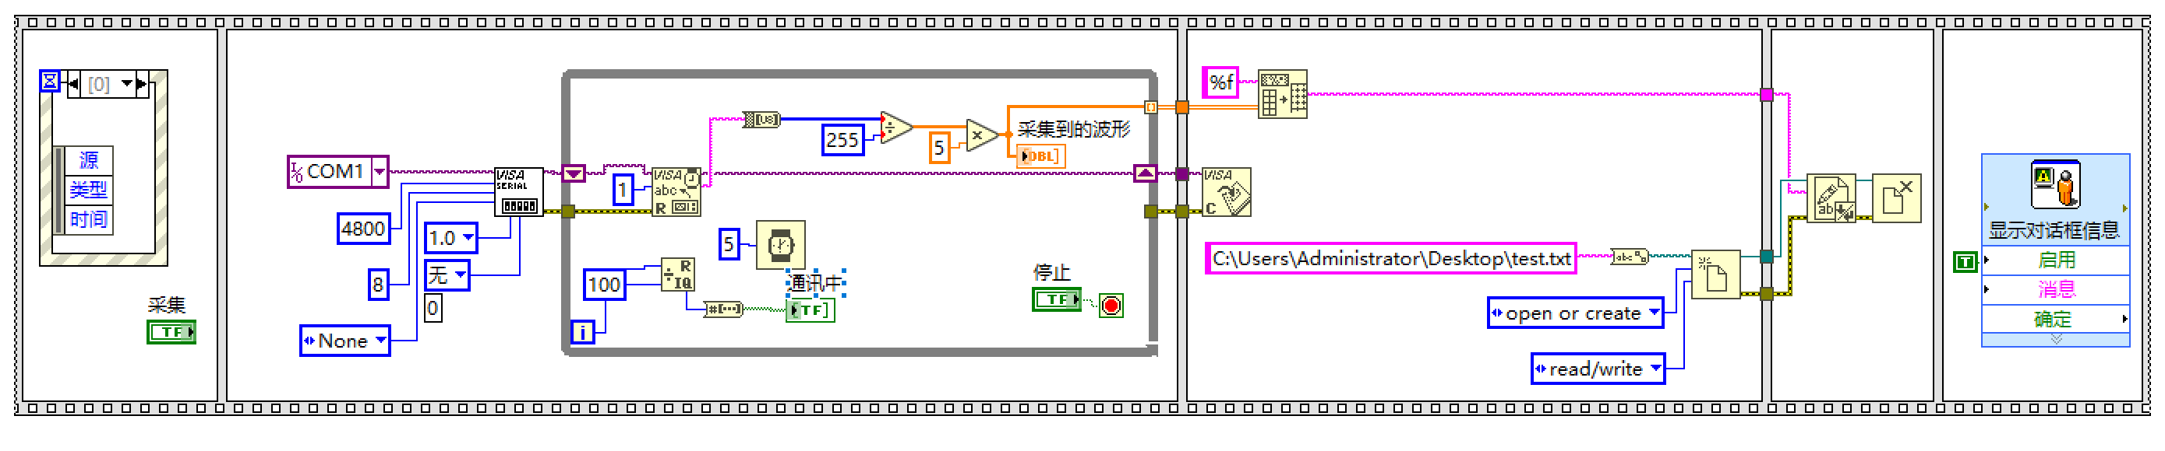

图 4.7 采集模块程序框图

1. **设计原理**

采集模块执行顺序程序结构，在采集部分：首先执行事件结构（按下采集按 钮值改变事件），其次在while循环内VISA配置串口进行读取，将while循环内部自带的“循环条件”连接到“关闭”控件上，使用该按钮来控制系统的关闭，之后进行信号数据转换与显示（波形图表），VISA关闭。在数据处理部分：首先打开或创建文件，再读取文件从而创建波形数据，经过滤波处理后关闭文件。

1. **界面设计**

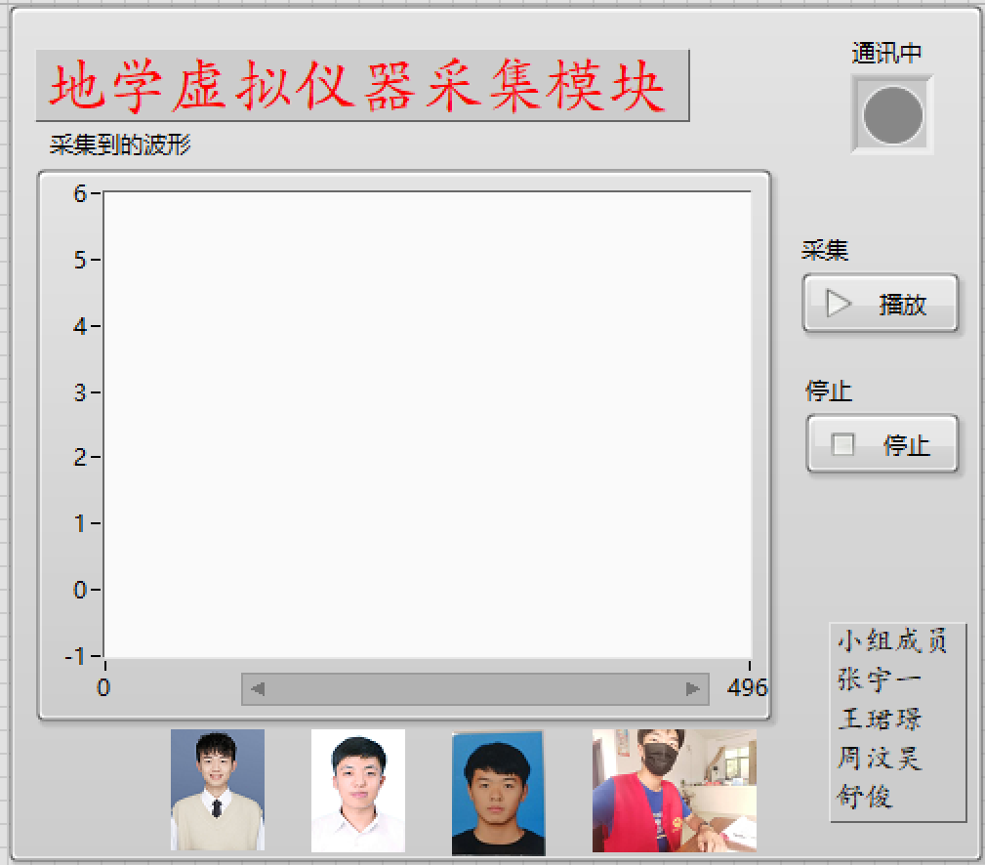

图 4.8 数据采集模块界面设计

### 4.2.3 一体化模块设计

**（1）程序框图**

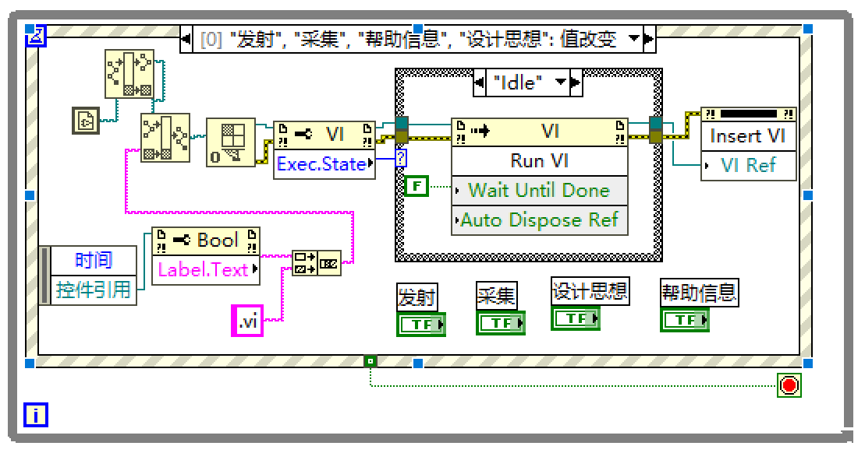

图 4.9 一体化模块主界面程序框图

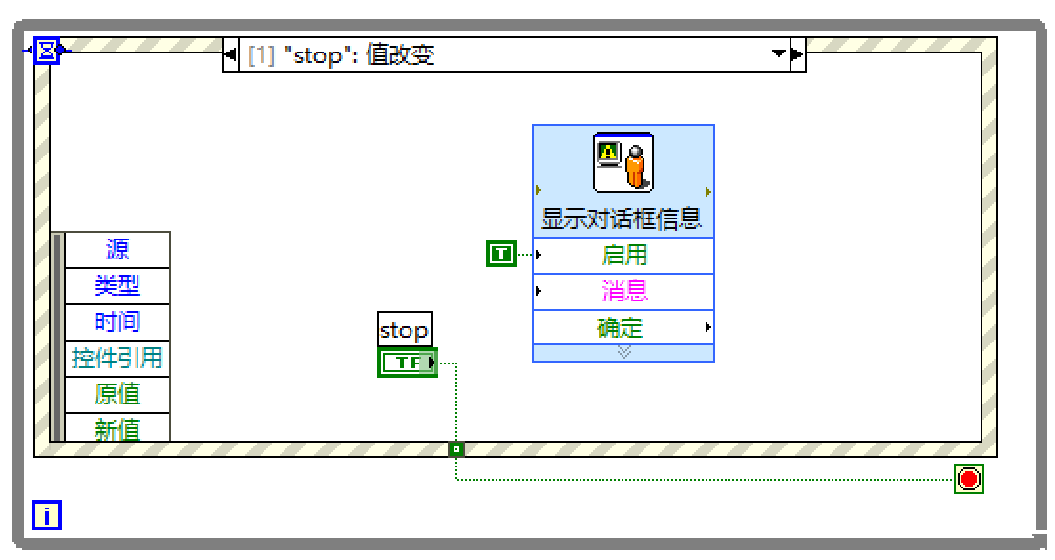

图 4.10 停止后的弹窗界面程序框图

程序运行后默认进入图4.9所示的主界面，在用户按下“STOP”按钮后，弹窗表示使用结束。

1. **设计原理**

将 while 循环内部自带的“循环条件”连接到“关闭”控件上，使用该按钮来控制系统的关闭。While 循环嵌套事件结构。

当事件发生时，首先放置两个按钮分别代表发射和采集用文件名命名，其次 在前面板中拖入一个子面板容器，然后在程序面板中我们可以看到一个调用节点， 右上角打开 vi 引用，将按键代表的名字加上.vi 传入，从而完成界面多面板切换。

当按下停止时表示该系统使用完毕出现如下弹窗：

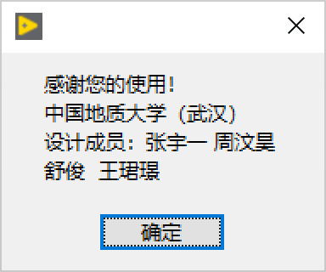

图 4.11 使用结束后的弹窗界面

1. **界面设计**

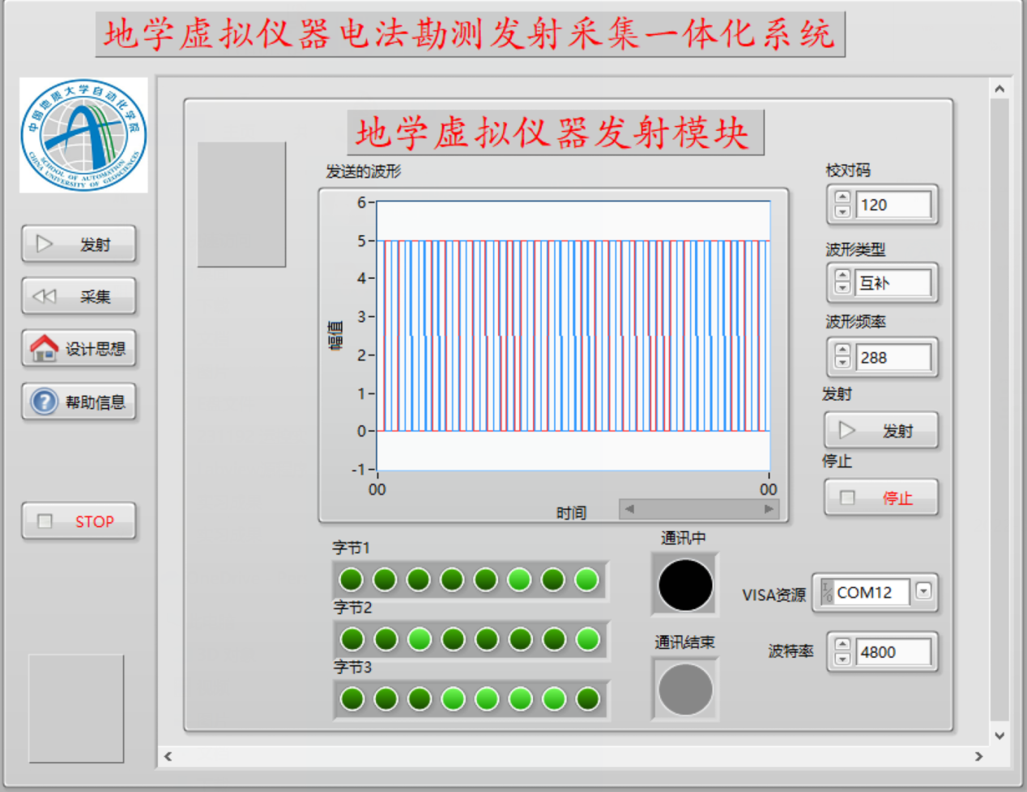

图 4.12 一体化界面

# 单片机程序设计

## 5.1 发射端程序

### 5.1.1 波形产生原理

（1）下位机通信方式

通信方式：异步通信

波特率：4800bps

数据位：8bits

停止位：1bits

校验位：无

1. 上位机通信方式

与上位机之间通过RS232连接通讯

1. 数据

发送数据arry[1]

1. 数据格式

发送数据格式如表5.1所示。

表 5.1 数据发送格式

|  |  |  |  |  |  |  |  |
| --- | --- | --- | --- | --- | --- | --- | --- |
| 8 | 7 | 6 | 5 | 4 | 3 | 2 | 1 |
| 启停 | 波形选择 | 频率（周期）T=（arry[0]&0x3F)*4*1000us(arry[0]&0x3F)为0时，T=1000us，同时T最大为0.2s | | | | | |
| 0：启动  1：停止 | 0：单方波输出  1：互补输出 | 0或1 | 0或1 | 0或1 | 0或1 | 0或1 | 0或1 |

### 5.1.2 发射端程序解析

当上位机下发指令时，串口接收数据产生中断，将数据存储并将接收数据完 成标志位置 1，然后返回主函数。将数据信息进行解析，包括启停、输出模式、频率（N 次定时器 T0 中断执行一次电平翻转），打开定时器T0后，定时器T0就可以每 1000us 进行一次定时器 T0 中断，在中断里循环计数，当计数 num等于N时就让输出的电平翻转一次。

1. **串口工作方式、定时器初始化**
2. void init_T0() *//定时器 T0 初始化*
3. {
4. TMOD|=0x01; *//工作方式 1*
5. TH0=0xff; *//1000us 定时 (65536-1000)/256*
6. TL0=0xdb; *// (65536-1000)%256*
7. TR0=0; *//开启 T0 定时器*
8. ET0=0; *//允许 T0 定时器中断*
9. EA=1; *//开启总中断允许*
10. }
11. void init_sci() *//串口初始化*
12. {
13. SCON=0x50; *//串口工作方式 1*
14. TMOD|=0x20; *//定时器 T1 工作方式 2*
15. PCON=0x80; *//电源寄存器 SMOD=1*
16. TL1=243; *//bps=(2^SMOD/32)*fosc/[12*(256-TH1)]*
17. TH1=243; *//bps=4800 fosc=12M*
18. TR1=1; *//启动定时器 1*
19. EA=1; *//打开总中断*
20. ES=1; *//打开串口中断*
21. }
22. **串口接收中断函数**

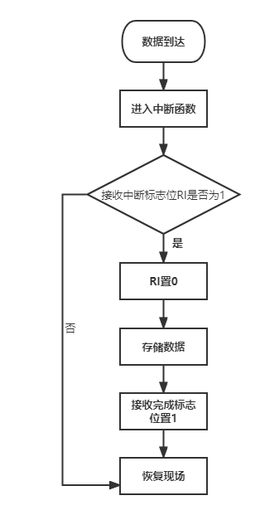

图 5.1 串口接收中断流程图

串口接收中断流程图如图5.1所示。

对标志位进行判断：

1. void sci_rcv(void) interrupt 4 using 1 *//串口接收中断*
2. {
3. if(RI==1) *//接收中断标志位置 1*

清零接收中断标志位、储存数据并检查校验码是否正确：

1. RI = 0; *//接收中断标志位清0*
2. arry[2]=arry[1];
3. arry[1]=arry[0];
4. arry[0]= SBUF; *//接收数据*
5. if(arry[0]==120)

将接收完成标志位置1，返回主函数：

1. rcv_flag=1*; //接收完数据*
2. **定时器T0中断函数**



图 5.2 定时器中断函数流程图

num自增计数：

1. void time0(void) interrupt 1 *//定时器 T0 中断*
2. {
3. TH0=0xff; *//1000us 定时*
4. TL0=0xdb;
5. if(timeflag==0)
6. {
7. TH0=0xfe;
8. TL0=0x1a;
9. }
10. num++; *//计数*

通过判断num是否比N大确定是否电平翻转，通过改变N的值可以调节输出波形的频率。

1. if(num>=N) *//经过 N 执行一次*
2. {
3. if(out_mode==0) *//输出模式 0 时*
4. {
5. if(Output0==1)
6. {
7. Output0=0; *//电平翻转*
8. }
9. else
10. Output0=1; *//电平翻转*
11. }
12. if(out_mode==1) *//输出模式 0 时*
13. {
14. unsigned char i=0; *//延时计数*
15. if(Output0==0)
16. {
17. Output1=0;
18. for (i=0; i<5; i++); *//延时*
19. Output0=1; *//电平翻转*
20. }
21. else
22. {
23. Output0=0; *//电平翻转*
24. for (i=0; i<5; i++); *//延时*
25. Output1=1;
26. }
27. }

将计数器num清零等待下一次中断。

1. num=0*; //计数清零*
2. **主程序**

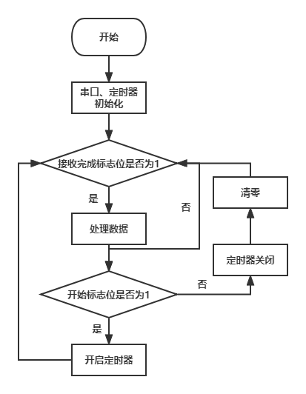

图 5.3 发射端主函数流程图

在 while（1）循环中对数据进行修改，接受标志位判断为 1 则处理数据，处理完成将该标志位置零。

开始标志位为 1 则打开定时器，为 0 则关闭并清零计数值：

1. if(start==1) *//开启时*
2. {
3. TR0=1; *//开启 T0 定时器*
4. ET0=1; *//允许 T0 定时器中断*
5. }
6. if(start==0)
7. {
8. TR0=0; *//关闭 T0 定时器*
9. ET0=0; *//关闭 T0 定时器中断*
10. rcv_flag=0; *//标志位清零*
11. N=0; *//计数清零*
12. }

## 5.2 采集部分程序

### 5.2.1 采集原理

（1）下位机通信方式

通信方式：异步通信

波特率：4800bps

数据位：8bits

停止位：1bits

校验位：无

（2）上位机通信方式

与上位机之间通过RS232连接通讯

（3）数据

接收数据date[]

（4）数据格式

date[]为采样得到的ADC值（0x00~0xFF分别对应0~5V）

例如ADC值为0x02，则有电压U=2/256*5=0.039V

### 5.2.2 采集部分程序解析

**（1）串口、定时器初始化**

1. void init_T0()
2. {
3. TMOD|=0x01;
4. TH0=0xD8; //1000us定时   (65536-1000)/256
5. TL0=0xEF;    //   (65536-1000)%256
6. TR0=1;        //开启T0定时器
7. ET0=1;         //允许T0定时器中断
8. EA=1;           //开启总中断允许
9. }
10. void init_sci()
11. {
12. CTL = mode;
13. SCON=0x50;
14. TMOD|=0x20;
15. PCON=0x80;
16. TL1=243;
17. TH1=243;
18. TR1=1;
19. EA=1;
20. ES=1;
21. }
22. **定时器T0中断**

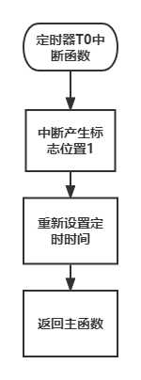

图 5.4 接收端定时器流程图

定时器T0中断函数中将中断标志位置1，并重新设置定时时间。

1. void time0(void) interrupt 1
2. {
3. it_flag=1;
4. TH0=0xD8; *//150us定时   (65536-1000)/256*
5. TL0=0xEF;    *//   (65536-1000)%256*
6. }
7. **主函数**

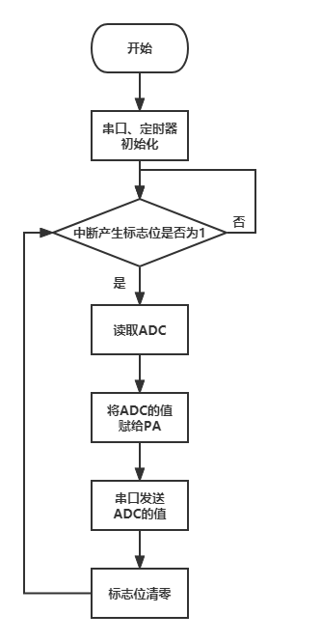

图 5.5 接收端主函数流程图

在while循环中等待定时器T0产生中断并将标志位置1，当标志位置1时就将ADC数据进行采集上传。

# 硬件部分

## 6.1 差分放大电路

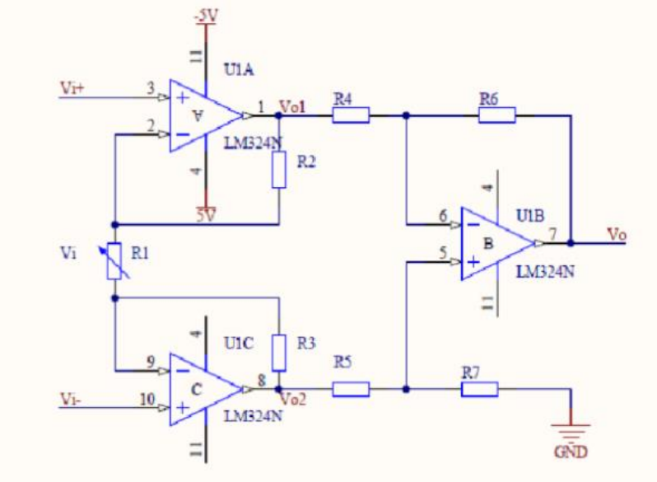

图 6.1 LM324电路图

LM324电路图如图6.1所示，该电路的基本关系如下：

设输入电压：

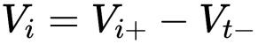

则有：



故第一级差模电压放大倍数（即U1A、U1C总的电压放大倍数）为：



当R6=R7，R4=R5时，有：



故第二级放大的电压倍数为：

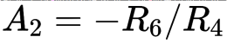

故在R6=R7，R4=R5，R2=R3时，第一级和前后两级总的放大倍数为：

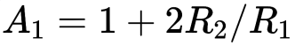



## 6.2 功率驱动电路设计

### 6.2.1 功率驱动电路概述

在地学探测仪器中，由控制电路产生的主动源信号一般没有功率驱动功能， 必须增加功率驱动模块。对于低频正弦交流信号，常用的功率驱动模块主要有甲 乙类放大。但是，对于较高频率的信号，常用全桥放大电路。在频率比较高时， 方波经低通滤波后，基本上属于正弦波信号。

全桥放大电路的组成有以下几个部分：隔离电路、MOSFET 驱动电路、全桥放大电路、其他电路。

### 6.2.2 电路设计

**（1）全桥驱动电路工作原理**

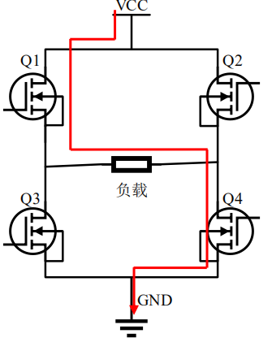 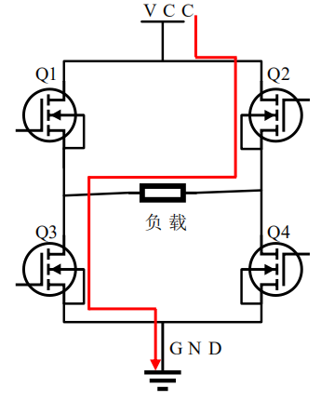

图 6.2 Q1、Q4导通工作 图 6.3 Q2、Q3导通工作

全桥驱动电路由4个N沟道MOSFET构成如图6.4所示。全桥电路需要外接电源VCC和GND，全桥电路一般由PWM信号控制桥臂的通断，当PWM信号的高电平施加到Q1和Q4的栅极时，此时Q2与Q3的栅极施加的PWM信号为低电平，电流到的流向如图6.2所示，此时负载电阻上得到正向的电流。当PWM信号的高电平施加到Q2和Q3的栅极时，此时Q1与Q4的栅极施加的PWM信号为低电平，电流到的流向如图6.3所示，此时负载电阻上得到反向的电流。当 该电路连续工作时，负载上就可以得到双极性的方波交流电。

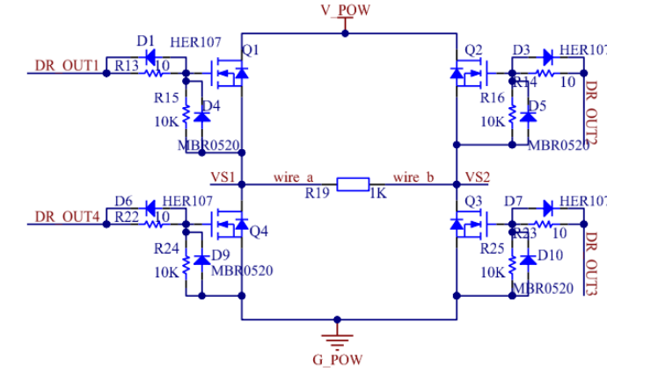

图 6.4 全桥电路原理图

1. **MOSFET驱动电路**

MOSFET的驱动电路由IR2110S芯片构成。MOSFET的导通与关断由栅极g上的电压控制，一些大功率的MOSFET的导通电压一般在10V左右。一般来说单片机引脚输出的电压为3.3V或者5V，所以单片机输出的电压并不能直接驱动MOSFET。IR2110S将PWM信号的幅值放大后对MOSFET进行驱动。驱动电路的原理图如图6.5所示：

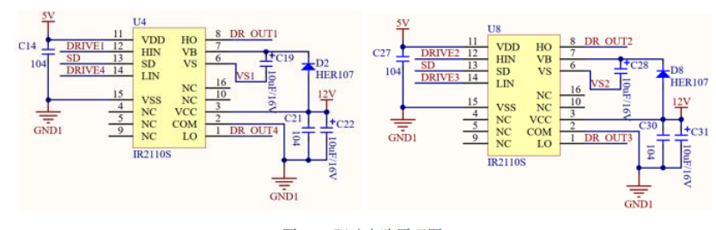

图 6.5 驱动电路原理图

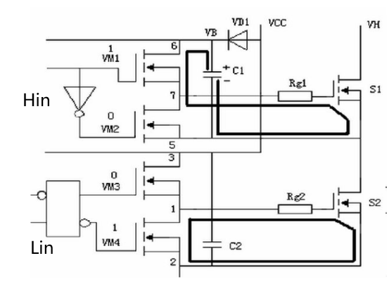

图 6.6 驱动电路状态1

输入：Hin=1&Lin=0

VM1导通，VM2截止：C1充当电压源，Q1导通。

VM3截止，VM4导通：Q4快速放电，然后截止。

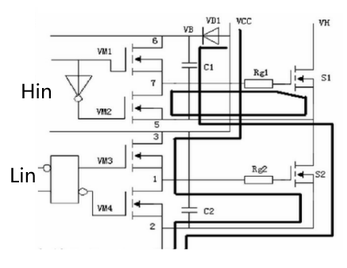

图 6.7 驱动电路状态2

输入：Hin=0 & Lin=1

VM1截止，VM2导通：Q1快速放电，然后截止。

VM3导通，VM4截止：C1充电，Q4导通。

1. **实物图**

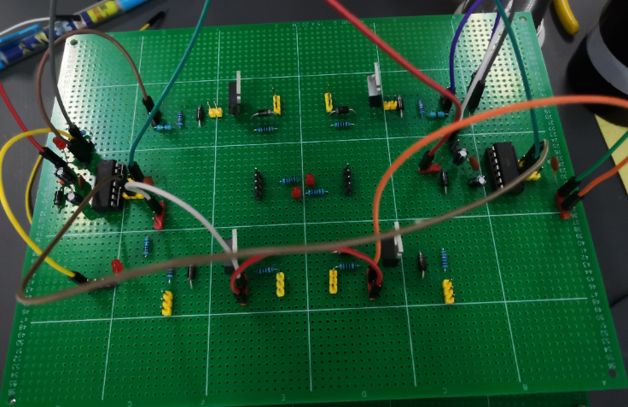

图 6.8 全桥驱动电路实物图（正面）

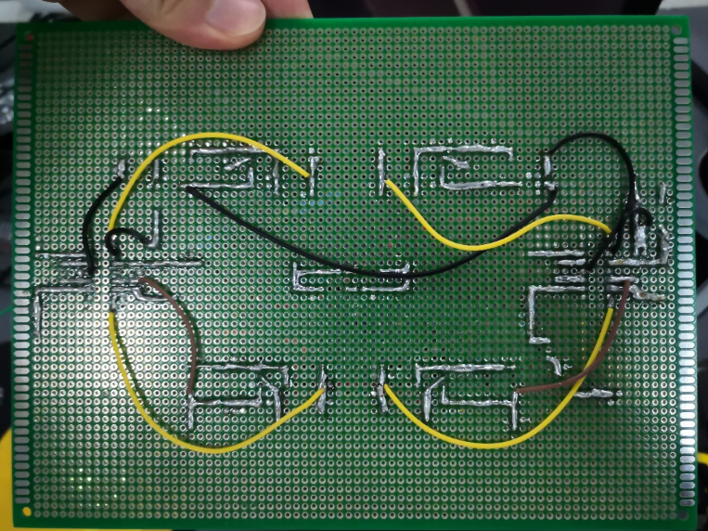

图 6.9 全桥驱动电路实物图（背面）

# 测量原理

## 7.1 概述

以地壳中岩、矿石的导电性差异为物质基础，通过观测与研究人工电流场的变化和分布规律，以解决地质问题的一组电法勘探方法。在实际工作中，通过两个供电电极向地下供电，另外两个测量电极测量电位。

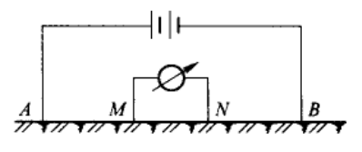

图 7.1 四极对称装置

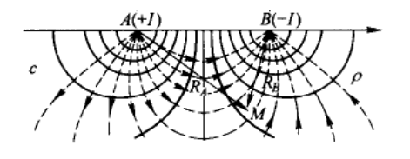

图 7.2 两个异性点电流源的电场

根据稳定电流场的基本性质，在地下岩石导电性分布不均匀的情况下，自供电电极A供入地中的电流总是趋向于沿着电阻较小、路程较近的路径流向电极B;电流线间彼此互相排斥，因此电流线不会全部集中于良导电体内，也不会所有电流线都选择同一条最短路径，而是呈现分布状态。

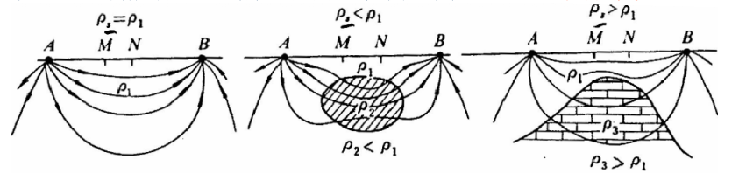

图 7.3 不同种类岩石分布对视电阻率的影响

## 7.2 电法测量原理

利用地下介质的电学性质差异为基础，使用专用的仪器设备，观测和研究与 这些电性差异有关的（天然或人工）电场或电磁场的变化和分布规律，进而查明 地下地质构造及有用矿产的一类地球物理勘探方法。

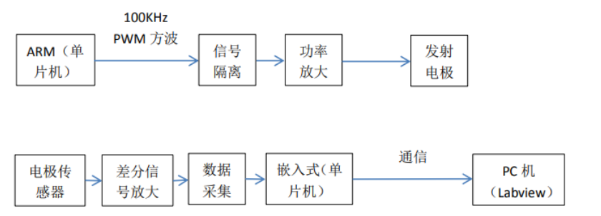

图 7.4 电法测量基本结构

本次实习采用的是四极对称装置，如图7.1所示。在AB两点插入信号源（一定频率或直流）产生激励信号，假设电流为I，给电流在AB两点之间会产生电场，并在地下产生磁场。地下介质在磁场作用下会发生极化现象。如果地下介质属于高电阻率，极化不明显，AB两点间的电场几乎是半圆形的，相应的磁场垂直与电场均匀分布。当介质中出现低阻时，低阻介质在磁场作用下就会发生极化产生涡流，涡流反过来影响磁场的分布。在表明插入电极MN，MN两点之间的电源随着介质电阻率的不同而发生变化。通过反演探测的数据，就可以获取介质的电阻率。

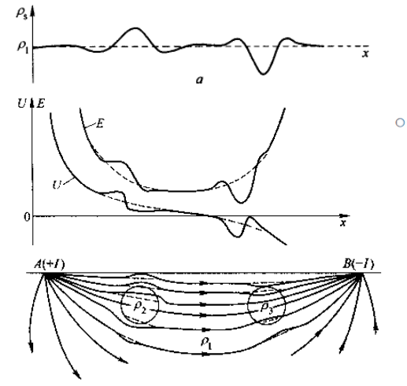

图 7.5 局部不均匀体对正常电流场的扰动及其产生的视电阻率异常示意图

当测量点MN中点的土壤的导电性发生变化时，例如土壤中埋有金属块或将金属棒插入土壤中，土壤的电阻率将发生变化（如图7.5所示）。

# 测试

## 8.1 第一阶段测试

### 8.1.1 采集部分测试

首先将Lab9000实验箱按表3.2要求连线，然后将adc.c文件导入工程文件中编译并运行，再打开LabVIEW软件进入采集界面点击“开始”。

运行结果如下：

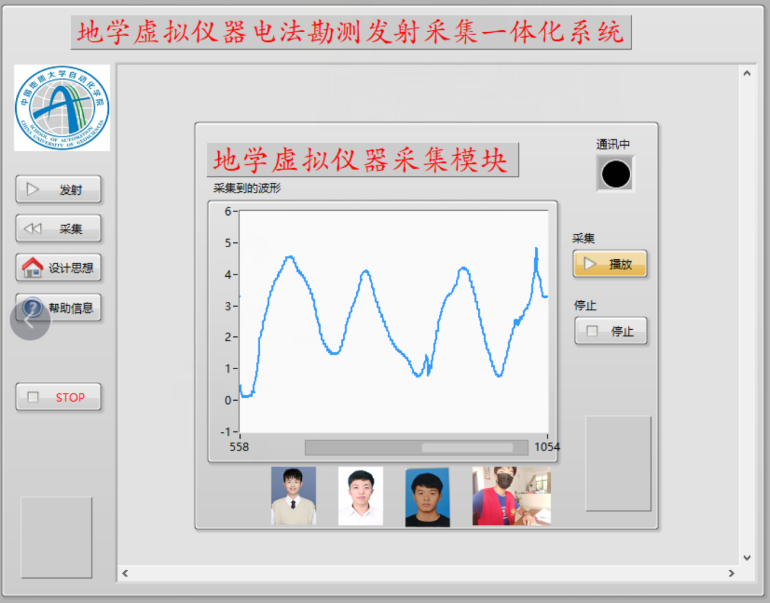

图 8.1 采集部分测试图

### 8.1.2 发射部分测试

首先将Lab9000实验箱按表3.1要求连线，然后将main.c文件导入工程文件中编译并运行，再打开LabVIEW软件进入发射界面，设置校验码为120，选择发射频率，选择发射类型（互补、非互补），点击发射按钮（注意：每次改变频率需要重新点击发射按钮）。

在运行该部分LabVIEW时需要进入设备管理器，选择“固件”查看当前使用的端口号，并在LabVIEW的发射界面和程序框图中设置端口号，否则无法正常发射PWM波。

将单片机P1.0、P1.1口连接示波器的两路输入，单片机的GND与示波器两路输入的GND连接，观察示波器显示的波形。

运行结果如下：

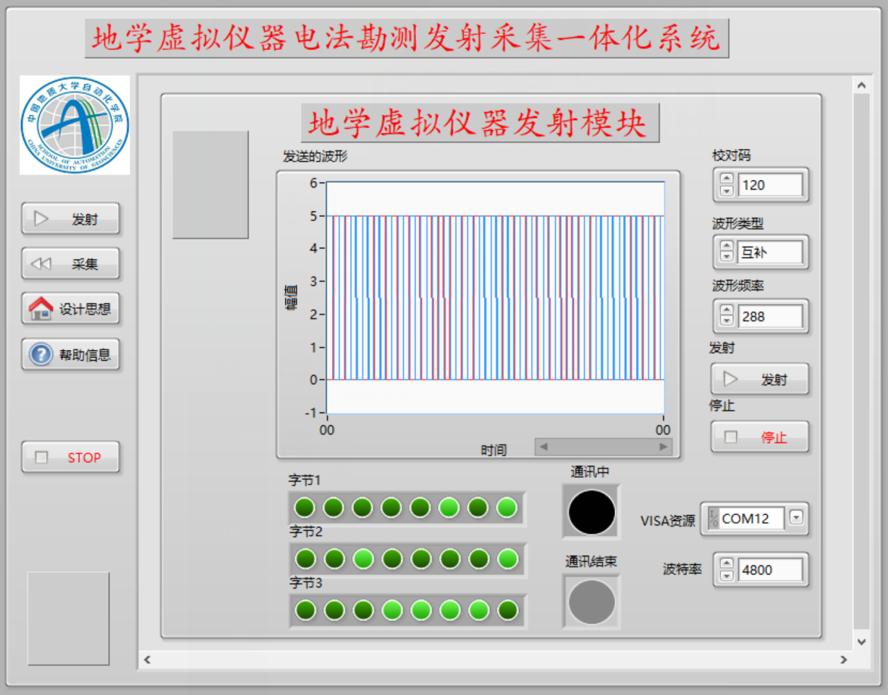

图 8.2 发射部分测试图

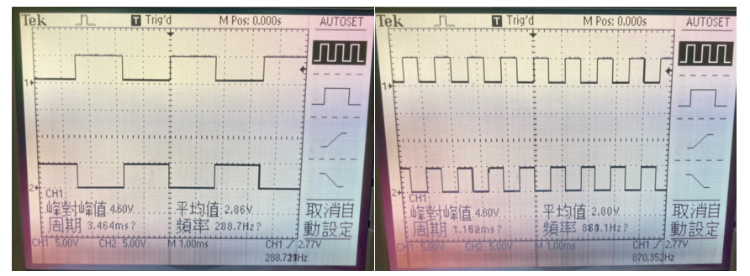

图 8.3 互补波形 288Hz（左）、831Hz（右）

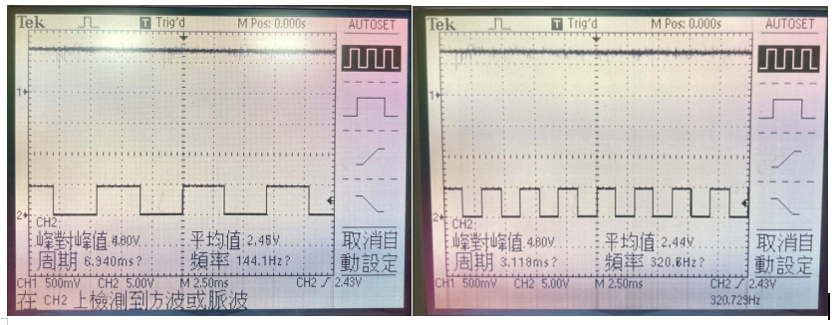

图 8.4 非互补波形 144Hz（左）、320Hz（右）

由图8.3、图8.4所示，互补波形输出电压为4.6V和4.8V、非互补的输出电压为4.8V基本与单片机的理论输出电压5V相同；并且可以看出互补波形和非互补波形的频率能根据用户的需求改变，基本满足实习要求。

## 8.2 硬件部分测试

单片机P1.0、P1.1分别连接全桥驱动的DRIVE1、3和DRIVE2、4，示波器两路输入与全桥驱动两路输出相连，单片机、示波器、全桥驱动板共地（如图8.5所示）。使用LabVIEW发射不同频率的波形进行测试。

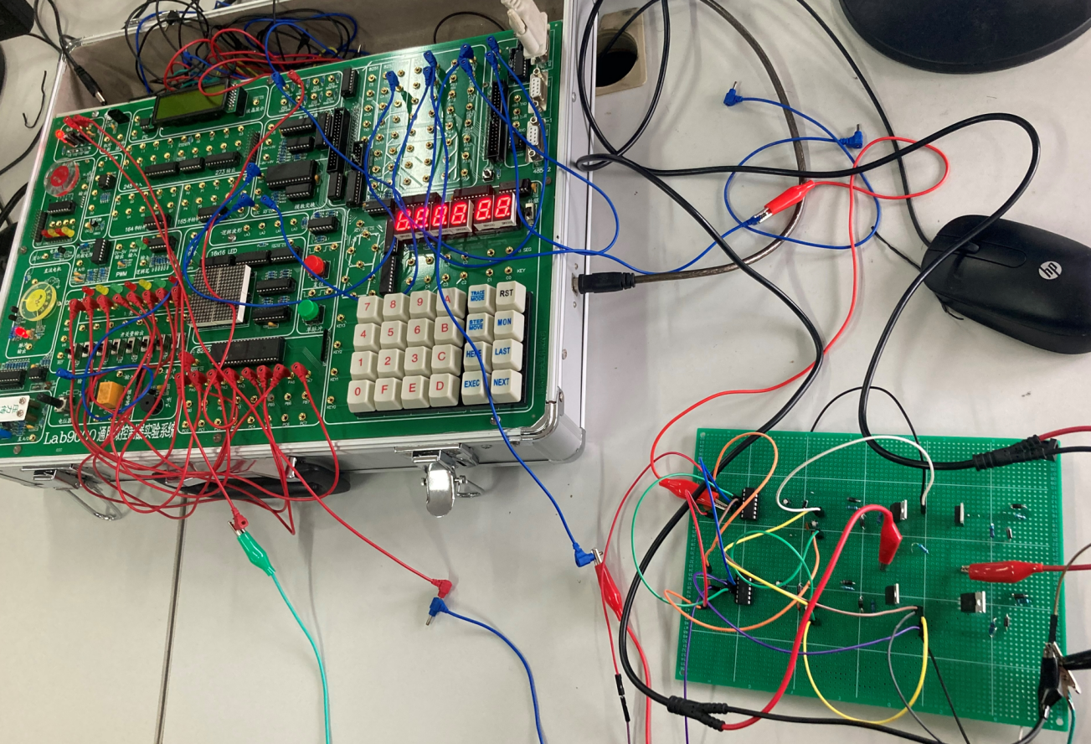

图 8.5 全桥电路板与单片机连接实物图

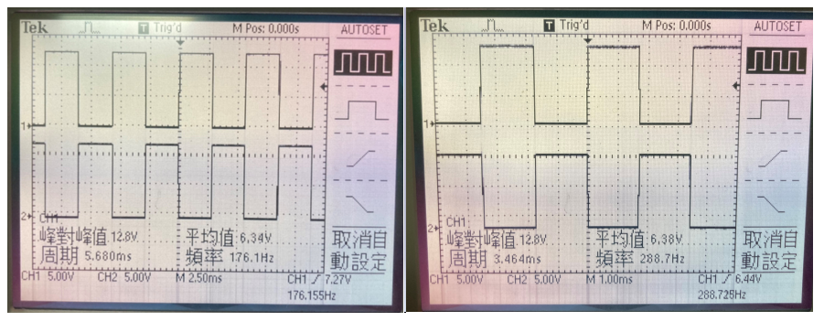

图 8.6 示波器图 176Hz（左）、288Hz（右）

根据示波器显示的波形图（图8.6所示）可知，输出全桥电路输出电压为12.8V与理论要求的12V相近，基本符合设计要求。对比图8.6左右两图可知，输出波形频率可随用户设定改变，满足实习要求。

## 8.3 综合测试

使用两台电脑和两个伟福Lab9000实验箱，一个实验箱工作在发射状态，另一个实验箱工作在采集状态。

本次实习采用四极测量装置，根据电法测量原理，在实验土壤箱两侧插入两根铁棒，通过全桥驱动输入12V的互补PWM波；在靠近中心的位置设置MN两个电极，一个电极连接模数单片机模数转换输入，另一电极与该单片机共地。实物连接图如图8.7所示。

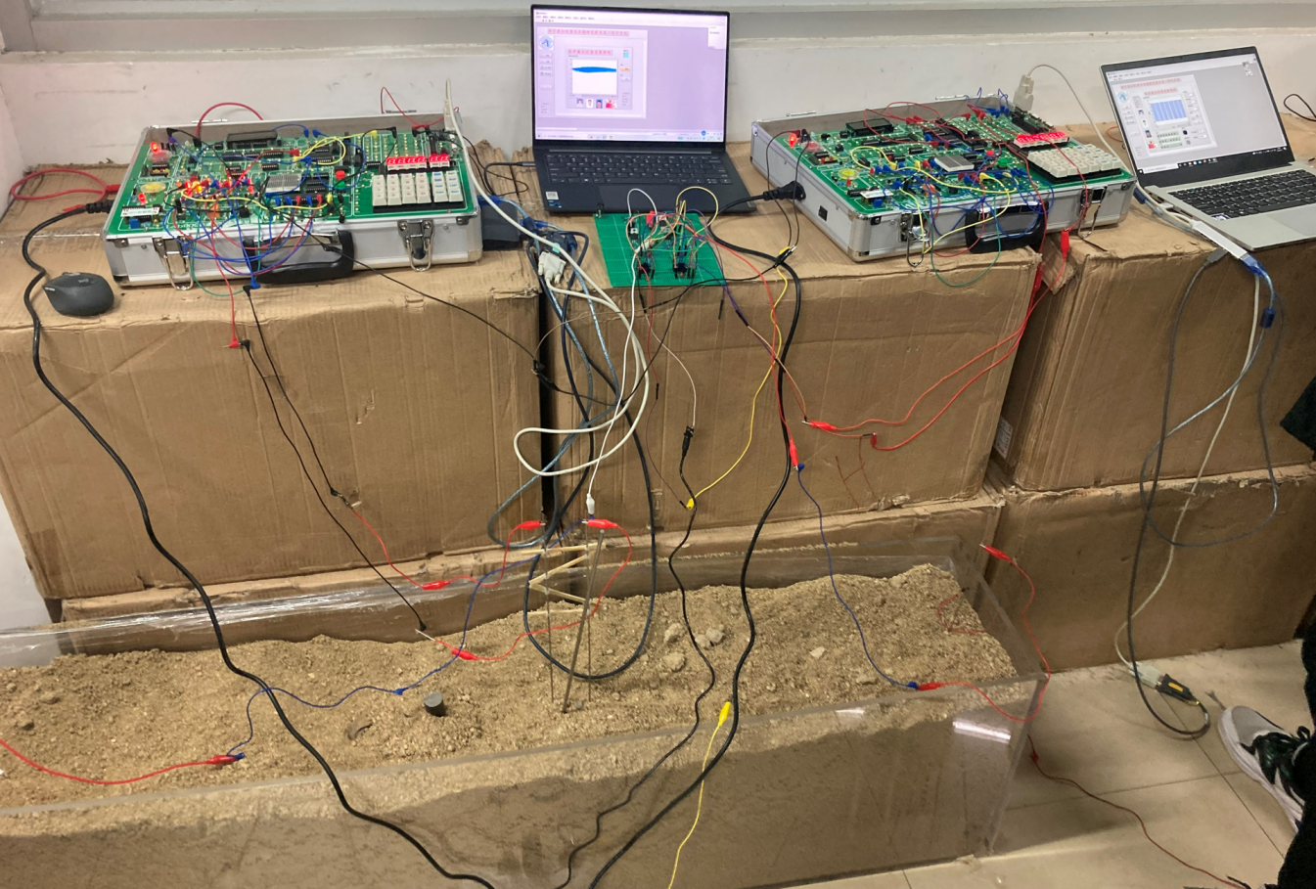

图 8.7 电法测量连接图

当互补PWM波正常输出、采集单片机正常采集数据后，在MN两极中插入金属棒。由图8.8可以看出采集到的波形电压明显下降并维持在较低水平，说明该测量点土壤的电阻率降低，与理论知识相符合。

改变输出波形的频率，采集部分输出的波形会有所不同。由于没有及时记录，故在此不做展示。在今后实习过程中一定会注意实习记录的留存。

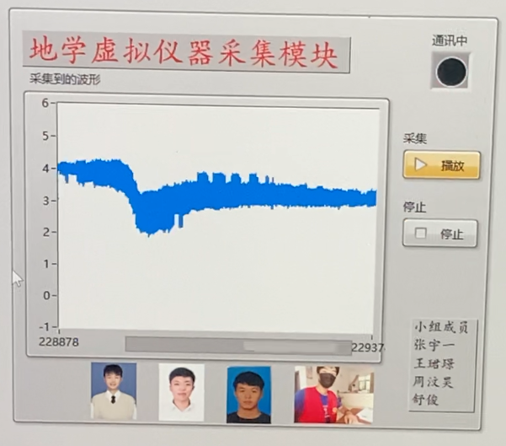

图 8.8 综合测试结果

# 遇到的问题及解决

## 9.1 问题①

问题描述；在运行LabVIEW程序后出现如图9.1的错误弹窗。

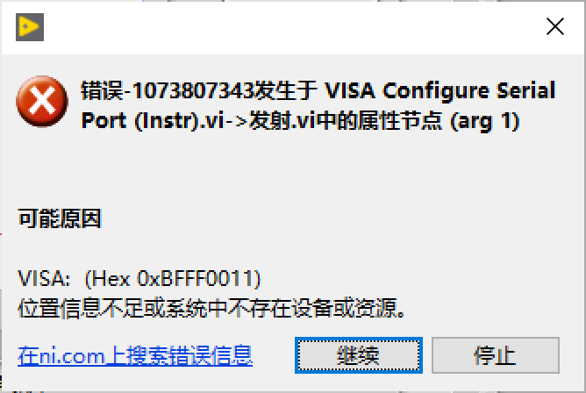

图 9.1 LabVIEW错误弹窗

问题原因：缺少NI_VISA设备接口驱动，导致LabVIEW无法通过串口与单片机通讯。

解决方法：通过CSDN提供的连接下载相应的驱动。

## 9.2 问题②

问题描述：在下载相关驱动后，在运行发射部分程序时仍然出现图9.1所示的错误弹窗。

问题原因：电脑所使用的端口与LabVIEW中的端口不匹配。

解决方法：首先打开电脑的“设备管理器”，选择“固件”一栏，在这里我们可以观察到当前电脑所使用的端口号（例如我的电脑常用的端口号为COM12或COM13）。接下来在LabVIEW菜单栏中选择“工具”->“Measurement & Automation Explorer”（如图9.2所示）打开设置界面

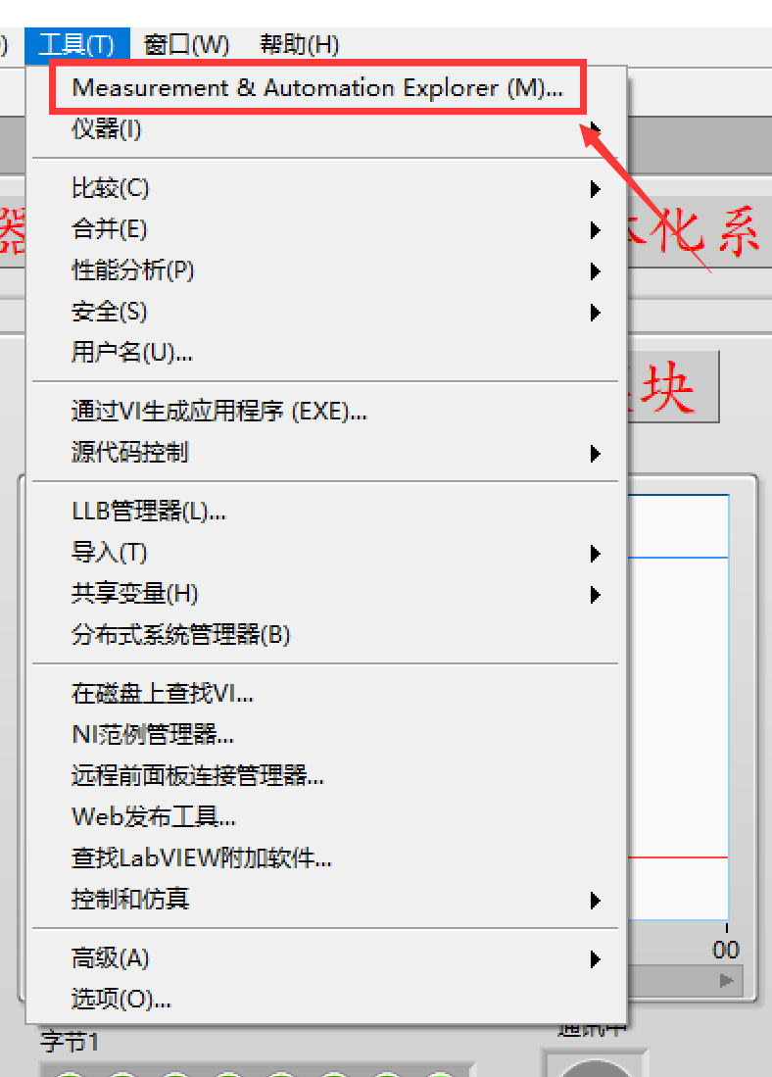

图 9.2 设置界面打开步骤

打开后的界面如图9.3所示，点击设备和接口，查看电脑串口是否在正常工作并设置波特率4800。注意：会出现两个端口，一个是USB连线，另一个是串口（名字以“P”开头），在此查找串口所使用的端口号。

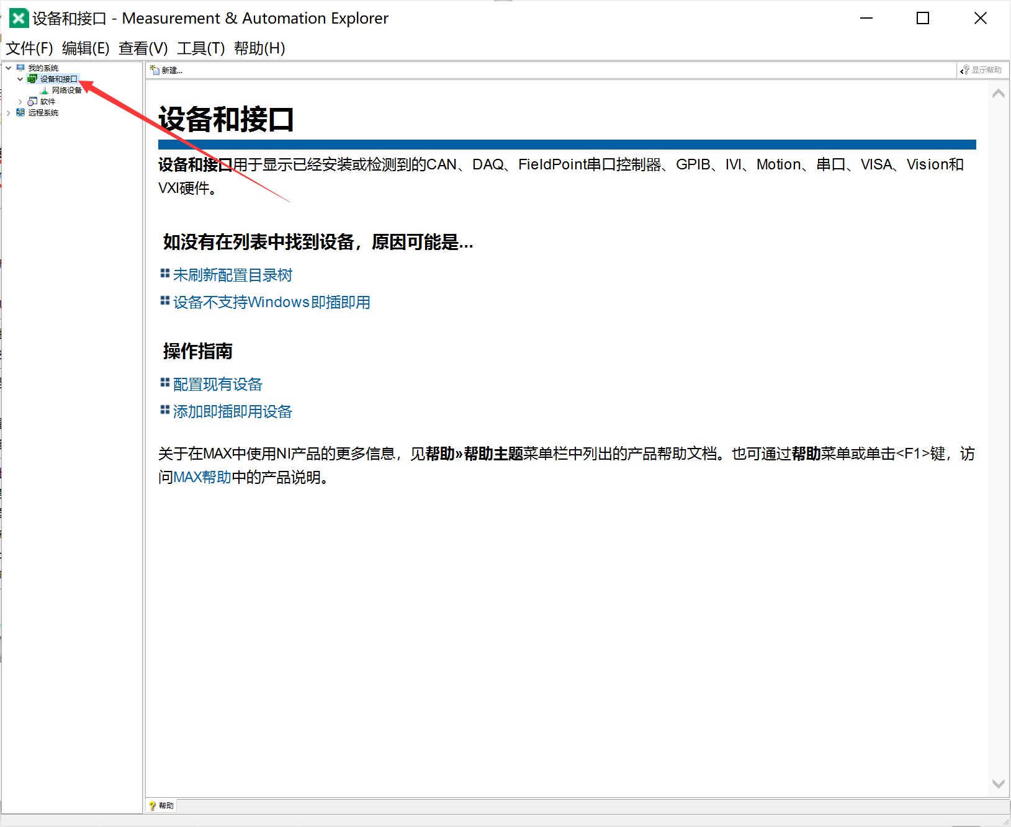

图 9.3 设置界面

接下来需要在发射界面和程序框图中修改串口所使用的端口号。假如当前电脑所使用的串口号为COM12，那么需要按图9.4、图9.5进行设置。

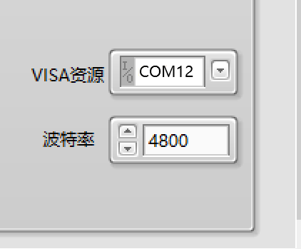

图 9.4 对发射界面做更改

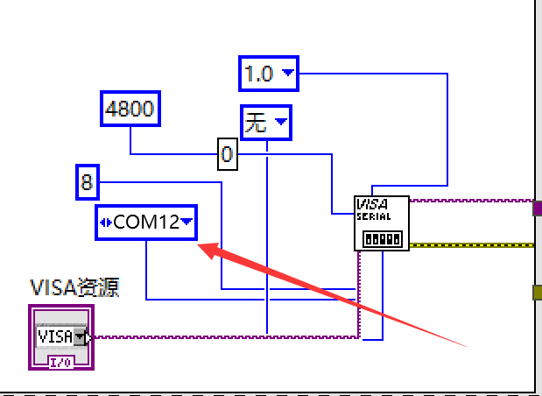

图 9.5 对程序框图进行更改

# 收获与感想

本次智能地学虚拟仪器实习是一次综合性的实习，本次实习要求我们掌握虚拟仪器课程中的理论知识，也要求我们能够熟练使用51单片机进行编程，同时要求我们有焊接和调试电路的能力。最重要的是在这个过程中发现了自己的不足，我认为我对单片机相关的知识掌握的还不够牢固，在编写调试程序的过程中不时需要翻阅以前的课本，以后还需要在这方面多加练习。

在这次课程设计我和周汶昊同学一起负责软件部分。虽说老师已经提供了往届学长学姐的优秀例程，但我们在调试的过程中仍遇到了很多困难，例如对于改 LabVIEW程序，当界面上含有的控件比较多，最好对其进行重命名。这次课设让我懂得，如果实现的系统功能模块较多，要先做需求分析，然后建立模型，再划分各个子模块。先实现一个一个的模块，最后再把各个模块综合起来，此时测试的是各个模块的关联性。在完成软件部分后和小组其他同学一起调试硬件部分的过程中，我会学到很多实践性的经验，比如焊接最需要注意的是焊接的温度和时间，焊接的时间不能太短，那样焊点的温度就会太低，焊点融化不充分，很容易造成虚焊；而焊接时间长，则会使焊锡流淌，使元件过热，易于损坏，还容易烫坏电路板，同样会造成虚焊的现象。

这次实习是一次从理论上升到实践的应用，在本次实习中我对LabVIEW实验平台构成虚拟仪器有了初体验，基本掌握了嵌入式系统采样工作原理和工程开发流程，同时提高了实际动手能力。我深刻的认识到了理论知识和实践相结合是学习环节中相当重要的一个环节，让我们对书上的元件和学过的知识有了更深刻的理解。提高自己的实际操作能力，并且从中培养自己的独立思考、独立解决问题的能力，所以将书本和实训相结合是非常必要的。

最后再次感谢老师们的细心指导，相信这些课程知识以及实验、实习不光会对我大学课程的学习有所帮助，更会对我未来的学习和工作过程有着不可替代的意义。

# 附录

**main.c**

1. #include <reg51.h>
2. #define mode 0x82
3. xdata unsigned char CTL _at_ 0x9003;*//地址*
4. unsigned char rcv_flag=0; *//接收到数据标志 1：接收完成*
5. unsigned char start=0; *//启动标志 1：开启 0：停止*
6. unsigned char out_mode=0; *//输出模式 1：P1.0 和 P1.1 输出互补波形 0：*
7. *//P1.0 输出方波*
8. unsigned char arry[3]=0; *//存储接收的数据*
9. unsigned int num=0; *//定时器 T0 计数*
10. unsigned char N=0;
11. unsigned char f=0;
12. int timeflag=0;
13. int hubuflag=0;
14. sbit Output0 = P1^0; *//输出变量*
15. sbit Output1 = P1^1; *//输出变量*
16. sbit p0_0=P2^0;
17. sbit p0_1=P2^1;
18. sbit p0_2=P2^2;
19. sbit p0_3=P2^3;
20. sbit p0_4=P2^4;
21. sbit p0_5=P2^5;
22. sbit p0_6=P2^6;
23. sbit p0_7=P2^7;
24. sbit p2=P2;
25. int i=0;
26. *//中断服务程序 interrupt 0 指明是外部中断 0 的中断函数*
27. */*        ------------------------------------*
28. interrupt 0 指明是外部中断 0；
29. interrupt 1 指明是定时器中断 0；
30. interrupt 2 指明是外部中断 1；
31. interrupt 3 指明是定时器中断 1；
32. interrupt 4 指明是串行口中断；
33. */
34. void sci_rcv(void) interrupt 4 using 1 *//串口接收中断*
35. {
36. if(RI==1) *//接收中断标志位置 1*
37. {
38. RI = 0; *//接收中断标志位清0*
39. arry[2]=arry[1];
40. arry[1]=arry[0];
41. arry[0]= SBUF; *//接收数据*
42. if(arry[0]==120)
43. {
44. if(arry[2]&0x01)
45. {p0_0=1;}
46. else
47. { p0_0=0;}
48. if(arry[2]&0x02)
49. p0_1=1;
50. else
51. p0_1=0;
52. if(arry[2]&0x04)
53. p0_2=1;
54. else
55. p0_2=0;
56. if(arry[2]&0x08)
57. p0_3=1;
58. else
59. p0_3=0;
60. if(arry[2]&0x10)
61. p0_4=1;
62. else
63. p0_4=0;
64. if(arry[2]&0x20)
65. p0_5=1;
66. else
67. p0_5=0;
68. if(arry[2]&0x40)
69. p0_6=1;
70. else
71. p0_6=0;
72. if(arry[2]&0x80)
73. p0_7=1;
74. else
75. p0_7=0;
76. rcv_flag=1; *//接收完数据*
77. }
78. }
79. }
80. void time0(void) interrupt 1 *//定时器 T0 中断*
81. {
82. TH0=0xff; *//1000us 定时*
83. TL0=0xdb;
84. if(timeflag==0)
85. {
86. TH0=0xfe;
87. TL0=0x1a;
88. }
89. num++; *//计数*
90. if(num>=N) *//经过 N 执行一次*
91. {
92. if(out_mode==0) *//输出模式 0 时*
93. {
94. if(Output0==1)
95. {
96. Output0=0; *//电平翻转*
97. }
98. else
99. Output0=1; *//电平翻转*
100. }
101. if(out_mode==1) *//输出模式 0 时*
102. {
103. unsigned char i=0; *//延时计数*
104. if(Output0==0)
105. {
106. Output1=0;
107. for (i=0; i<5; i++); *//延时*
108. Output0=1; *//电平翻转*
109. }
110. else
111. {
112. Output0=0; *//电平翻转*
113. for (i=0; i<5; i++); *//延时*
114. Output1=1;
115. }
116. }
117. num=0; *//计数清零*
118. }
119. }
120. void init_T0() *//定时器 T0 初始化*
121. {
122. TMOD|=0x01; *//工作方式 1*
123. TH0=0xff; *//1000us 定时 (65536-1000)/256*
124. TL0=0xdb; *// (65536-1000)%256*
125. TR0=0; *//开启 T0 定时器*
126. ET0=0; *//允许 T0 定时器中断*
127. EA=1; *//开启总中断允许*
128. }
129. void init_sci() *//串口初始化*
130. {
131. SCON=0x50; *//串口工作方式 1*
132. TMOD|=0x20; *//定时器 T1 工作方式 2*
133. PCON=0x80; *//电源寄存器 SMOD=1*
134. TL1=243; *//bps=(2^SMOD/32)*fosc/[12*(256-TH1)]*
135. TH1=243; *//bps=4800 fosc=12M*
136. TR1=1; *//启动定时器 1*
137. EA=1; *//打开总中断*
138. ES=1; *//打开串口中断*
139. }
140. void main()
141. {
142. CTL = mode; *//0x82*
143. init_sci(); *//串口初始化*
144. init_T0(); *//定时器 T0 初始化*
145. Output0=1; *//P1.0 初始电平高*
146. Output1=0; *//P1.1 初始电平低*
147. p0_0=0;
148. p0_1=0;
149. p0_2=0;
150. p0_3=0;
151. p0_4=0;
152. p0_5=0;
153. p0_6=0;
154. p0_7=0;
155. while(1)
156. {
157. if(rcv_flag==1) *//接收到数据进行解析*
158. {
159. timeflag=1;
160. if(arry[1]&0x80&&arry[2]&0x80) *//最高位为 1 开启*
161. start=1;
162. else
163. start=0; *//最高位为 0 关闭*
164. if(arry[1]&0x40&&arry[2]&0x40) *//第 7 为 1 输出模式 1*
165. {
166. out_mode=0;
167. hubuflag=0;
168. }
169. else
170. {
171. out_mode=1; *//第 7 为 0 输出模式 0*
172. hubuflag=1;
173. }
174. arry[1]=arry[1]<<2; *//*
175. arry[1]=arry[1]>>2; *//后 6 为数据提取*
177. arry[2]=arry[2]<<2; *//*
178. arry[2]=arry[2]>>2; *//后 6 为数据提取*
179. if((arry[1]*64+arry[2])<45)
180. {
181. timeflag=0;;
182. N=1000/(arry[1]*64+arry[2]);
183. }
184. else{
185. N=10000/(arry[1]*64+arry[2]);
186. }
187. if(N==0) *//N 等于 0 时为 1*
188. N=1;
189. if(N>2000) *//大于 200 时为 200 最大*
190. N=2000;
191. rcv_flag=0; *//数据解析完成清零*
192. }
193. if(start==1) *//开启时*
194. {
195. TR0=1; *//开启 T0 定时器*
196. ET0=1; *//允许 T0 定时器中断*
197. }
198. if(start==0)
199. {
200. TR0=0; *//关闭 T0 定时器*
201. ET0=0; *//关闭 T0 定时器中断*
202. rcv_flag=0; *//标志位清零*
203. N=0; *//计数清零*
204. }
205. }
206. }

**adc.c**

1. *#include "reg51.h"*
2. *#define mode 0x82*
3. xdata unsigned char CTL    _at_ 0x9003;
4. xdata unsigned char PA     _at_ 0x9000;
5. xdata unsigned char CS0809 _at_ 0x8000;
6. xdata unsigned char CS0832 _at_ 0xa000;
7. unsigned char date=0;
8. unsigned char rcv_flag=0;  //接收数据
9. unsigned int N=0;
10. unsigned char arry[1]=0;
11. unsigned char it_flag=0;
12. sbit p0_0=P2^0;
13. sbit p0_1=P2^1;
14. sbit p0_2=P2^2;
15. sbit p0_3=P2^3;
16. sbit p0_4=P2^4;
17. sbit p0_5=P2^5;
18. sbit p0_6=P2^6;
19. sbit p0_7=P2^7;
20. unsigned char Read0809()
21. {
22. unsigned char i;
23. CS0809 = 0;                //  A/D
24. for (i=0; i<0x20; i++) ;   // 延时 > 100us
25. return(CS0809);            //
26. }
27. void ser_int (void) interrupt 4 using 1
28. {
29. if(RI==1)                    //TI??????
30. {
31. RI = 0;                    //??RI??????
32. arry[0]= SBUF;
33. rcv_flag=1;
34. }
35. }
36. void time0(void) interrupt 1
37. {
38. it_flag=1;
39. TH0=0xD8; //150us定时   (65536-1000)/256
40. TL0=0xEF;    //   (65536-1000)%256
41. }
42. void init_T0()
43. {
44. TMOD|=0x01;
45. TH0=0xD8; //1000us定时   (65536-1000)/256
46. TL0=0xEF;    //   (65536-1000)%256
47. TR0=1;        //开启T0定时器
48. ET0=1;         //允许T0定时器中断
49. EA=1;           //开启总中断允许
50. }
51. void init_sci()
52. {
53. CTL = mode;
54. SCON=0x50;
55. TMOD|=0x20;
56. PCON=0x80;
57. TL1=243;
58. TH1=243;
59. TR1=1;
60. EA=1;
61. ES=1;
62. }
63. void main()
64. {
65. init_sci();
66. init_T0();
67. rcv_flag=1;
68. while(1)
69. {
70. if(rcv_flag==1)
71. {
72. if(it_flag==1)
73. {
74. date= Read0809();
75. PA = date;
76. if(date&0x01)
77. {p0_0=1;}
78. else
79. { p0_0=0;}
80. if(date&0x02)
81. p0_1=1;
82. else
83. p0_1=0;
84. if(date&0x04)
85. p0_2=1;
86. else
87. p0_2=0;
88. if(date&0x08)
89. p0_3=1;
90. else
91. p0_3=0;
92. if(date&0x10)
93. p0_4=1;
94. else
95. p0_4=0;
96. if(date&0x20)
97. p0_5=1;
98. else
99. p0_5=0;
100. if(date&0x40)
101. p0_6=1;
102. else
103. p0_6=0;
104. if(date&0x80)
105. p0_7=1;
106. else
107. p0_7=0;
108. TI=0;
109. SBUF=date;
110. it_flag=0;
111. }
112. }
113. }
114. }